基于信用卡使用数据集的聚类研究

一、课题综述
  - 课题简介
本课题聚焦于无监督学习中的聚类分析，目标是基于结构化特征对信用卡数据进行聚类划分与关系挖掘。不同于监督学习中的类别标签，本研究以数据内在的分布和相似性为驱动，通过层次聚类、基于密度的聚类方法（如 DBSCAN/OPTICS 等）以及以最近邻思路为基础的聚类近似方法，对数据进行分组以揭示潜在的自然簇结构与分布规律。研究流程包括数据理解与预处理、特征工程与缩放、聚类模型的构建与参数调优、聚类结果的评估（如轮廓系数、CH 指标、DBSCAN 的可达性分析等）、以及结果解读与改进建议。
  - 课题目标
本课题以 Kaggle 上的 CC Data 数据集为研究对象，探索和比较三类聚类算法在信用卡数据上的表现：层次聚类、基于密度的聚类（以及以邻近性为导向的聚类近似思路（KNN-基聚类框架的应用）。在统一的预处理、特征缩放与评价框架下，评估聚类结果的稳定性与分离度，使用轮廓系数、Calinski-Harabasz 指数、 Davies-Bouldin 指数等指标进行对比分析，并给出模型选择与改进建议，力求提升簇的可解释性与实用性。
  - 课题数据集
本课题数据来源：https://www.kaggle.com/datasets/arjunbhasin2013/ccdata。
本课题所使用的数据来自 Kaggle 的 CC Data 数据集，数据类型以结构化数值特征为主，同时包含若干二值型标识字段（如信用特征、是否使用特定服务等）。数据集具有多维特征且样本量适中，适合进行多种聚类算法的对比分析。研究中将关注数据质量问题，如异常值、分布偏斜、以及不同簇之间的可分离性，并在必要时进行特征标准化、降维或特征工程以提升聚类效果与稳定性。

二、实验报告设计

  - 数据准备
我们的信用卡数据集来自kaggle平台，数据集为csv文件，可以直接进行读取和分析，我们首先对数据进行可视化侧写，以便于后续的分析。
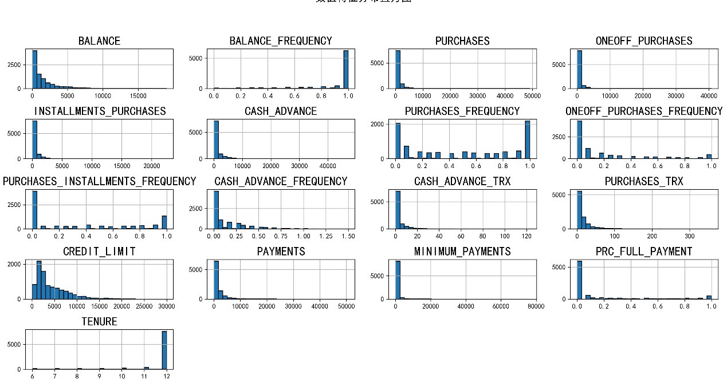
从图中可以看出：大多数特征在低值区间较为集中，呈现右偏或近似正态的分布；个别变量如（请在此处填入实际偏态显著的变量名，例如 BALANCE_FREQUENCY、PURCHASES_FREQUENCY 等）显示出明显的尖峰或长尾，需要在聚类前进行对数变换或分箱处理以缓解偏态对簇结构的影响。
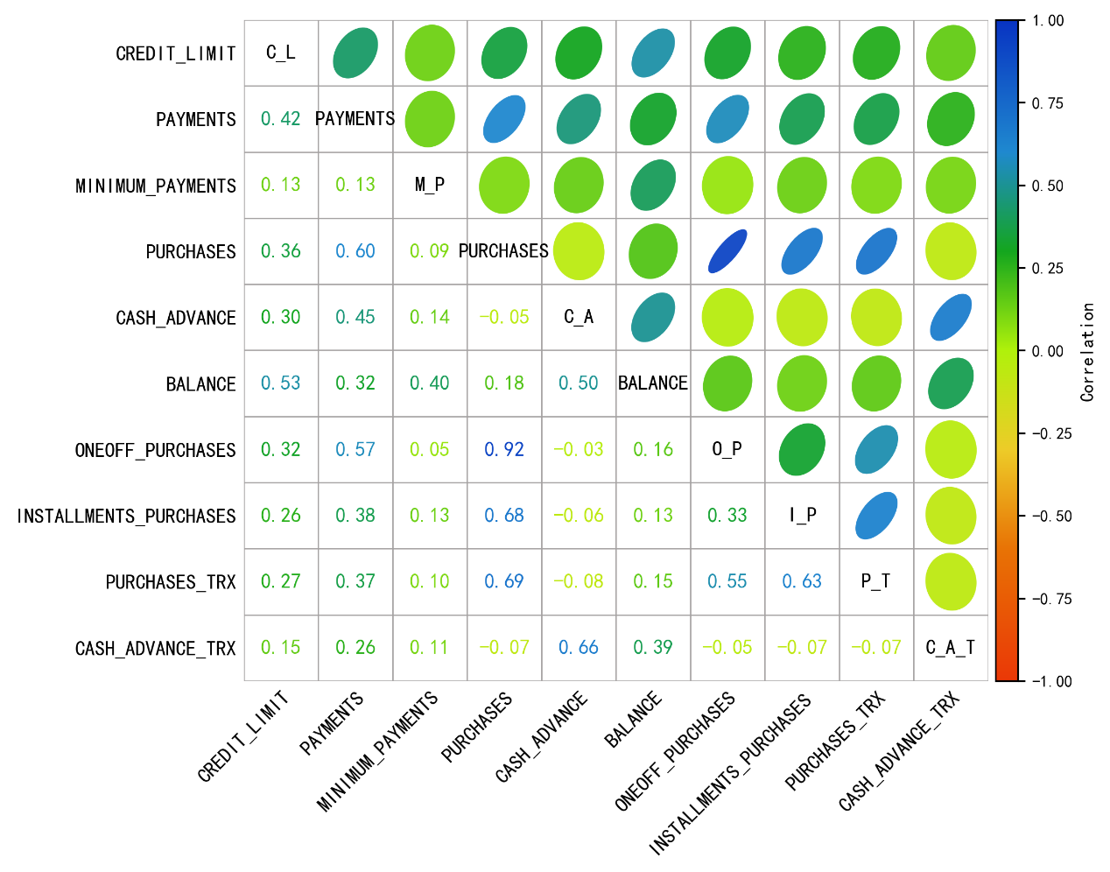
然后，我们计算变量之间的 Pearson 相关系数并绘制相关性热力图（以及椭圆热力图/散点矩阵）。结果显示：BALANCE 与 PAYMENTS、CASH_ADVANCE、PURCHASES 等之间存在显著正相关，但相关性并非单一主导特征；CREDIT_LIMIT 与 BALANCE 之间也表现出较高的相关性，提示在聚类时可能存在特征冗余，需要在后续的特征工程阶段做降维或保留互补性特征以提升簇的可解释性。。
  - 数据清洗
经过对数据集的可视化侧写，我们已经对数据集有了较为清晰的了解，接着我们对数据集进行必要的清洗和处理。
本项目的数据预处理主要包含以下四个核心步骤：
数据加载与形态概览：利用 Pandas 库读取 CSV 格式的原始训练集，并立即输出数据的维度形状，以确认样本数量和特征维度是否符合预期。
删除不必要列：若存在则删除 CUST_ID（客户 ID）
数据完整性检测：对所有特征进行缺失值扫描，统计并输出每一列的缺失数量。此步骤用于决定后续是否需要进行均值填充或样本剔除操作，确保模型不会因空值而报错。
缺失值处理：检查缺失值，数值型特征使用中位数（median）填充。
异常值处理：对每个数值列使用 IQR 方法检测异常值，并将低于/高于边界的值截断为对应下/上界（即把异常值替换为边界值）
处理结果显示：原始数据集中无缺失值，且目标类别分布均匀，数据质量良好，可直接用于后续特征工程。
  - 特征工程
经过。

  - 模型搭建
我们选用了K-means、层次聚类法、DBSCAN三种模型，分别代表了聚类分析中最主流的三大聚类范式，致力于训练、比较不同类型的传统机器学习分类算法，探究他们在特定数据集类型上的优缺点。

2.3.1 K-means的构建

K-Means聚类算法（K-均值算法）是机器学习中最基础、最流行的无监督学习算法之一。

它的主要目的是将一组未标记的数据，根据它们之间的相似性（通常是距离），自动划分成K个不同的组，使得同一个组内的数据点尽可能相似，而不同组之间的数据点尽可能不同。

可知k均值算法的核心在于最小化簇内误差平方和：

$$J= \sum_{i=1}^{m}{{||x^{(i)}−μ_{c^{(i)}}||}^{2}}$$

本报告实现了对信用卡客户数据的K-Means聚类分析，在执行k均值算法前，主要包含以下几个核心构建步骤：

数据处理：

输入使用CC_GENERAL_standardized.csv (标准化后的数据，用于距离计算)。

确定最佳聚类数 K：

为了找到合适的数据分组数量，脚本首先使用了肘部法则。计算不同K值下的簇内误差平方和 (Inertia/SSE)。随着K增加，Inertia会减小，但在某个点（肘部）下降速度会变缓，该点通常是最佳 K 值。
print("正在计算肘部法则 (K=1 to 10)...")
inertia = []
k_range = range(1, 11)

for k in k_range:
kmeans = KMeans(n_clusters=k, random_state=42, n_init=10)
kmeans.fit(X)
inertia.append(kmeans.inertia_)

为了辅助决策，脚本还计算了轮廓系数。衡量样本与其自身簇的相似度与其他簇的差异度。范围[-1,1]，越接近1效果越好。选择了轮廓系数最高的K值作为best_k。
print("正在计算轮廓系数 (K=2 to 6)... 这可能需要一点时间")
sil_scores = []
k_sil_range = range(2, 7)

for k in k_sil_range:
kmeans = KMeans(n_clusters=k, random_state=42, n_init=10)
labels = kmeans.fit_predict(X)
score = silhouette_score(X, labels)
sil_scores.append(score)
print(f"K={k}, Silhouette Score={score:.4f}")

最终确定簇数为3：

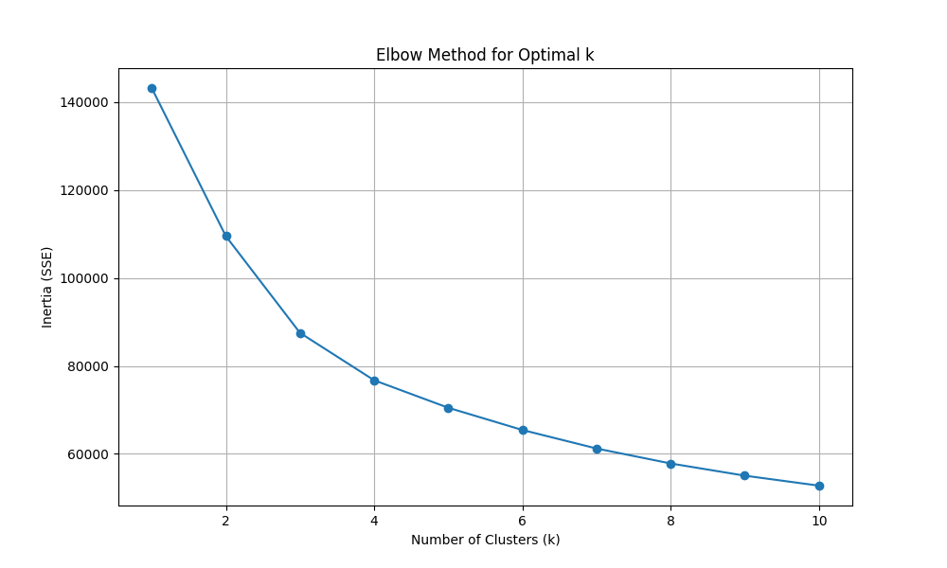

2.3.2 层次聚类算法的构建

凝聚层次聚类算法采用“自底向上”的策略，最初将每个样本视为一个独立的簇，通过迭代计算簇间距离，不断合并距离最近的两个簇，直到达到预设的聚类数目。

数据处理：
在将数据输入模型之前，我们实现了以下关键预处理步骤，以确保距离计算的准确性：
首先，代码通过 select_numeric_features 函数自动筛选数据集中的数值型特征（np.number）。层次聚类依赖于距离度量，非数值特征无法直接参与欧氏距离计算。
之后，由于不同特征（如“余额”与“交易频率”）的量纲和数值范围差异巨大，直接计算距离会导致数值大的特征主导聚类结果。本实验使用了 sklearn.preprocessing.StandardScaler 对数据进行 Z-Score 标准化处理：
代码对应实现：
scaler = StandardScaler()
X_scaled = scaler.fit_transform(X)
标准化后的数据均值为0，方差为1，保证了所有特征在距离计算中具有同等权重。
模型参数设置及说明：
1、聚类数目：设定为 3 (N_CLUSTERS = 3)。这意味着算法将执行合并操作，直到整个数据集被划分为3个簇。
2、连接方法 ：设定为 Average Linkage (平均连接)，其原理为：计算两个簇中所有样本对之间的平均距离作为簇间距离。
假设簇A有 $n_{A}$ 个样本，簇B有 $n_{B}$ 个样本，则簇A和簇B之间的距离 $D(A,B)$的计算为：
$$D(A,B)=\frac{1}{n_{A}n_{B}}\sum_{i∈A}{\sum_{j∈B}{d(}}x_{i},x_{j})$$
相比于Single Linkage（易产生链式效应）和Complete Linkage（对异常值敏感），Average Linkage 通常能产生更加紧凑且平衡的聚类结构。

3、距离度量：我们使用的是欧氏距离，适用于连续数值变量。

# ========== 配置（宏定义 / 硬编码）请按需修改 ==========
INPUT_CSV = r"../dataset/CC_GENERAL_cleaned.csv" # 输入 CSV 路径（请修改）
OUTPUT_CSV = r"output_hierarchical3.csv" # 输出 CSV 路径（请修改）
DENDRO_PATH = r"dendrogram.png" # dendrogram 保存路径（请修改）
N_CLUSTERS = 3 # 聚类数，硬编码
LINKAGE_METHOD = "average" # 连接方法：'single','complete','average','ward'
FEATURE_LIST = None # None 或 ['col1','col2']
TRUNCATE_DENDRO = None # dendrogram truncate_mode 或 None

2.3.3 DBSCAN的构建

DBSCAN（Density-Based Spatial Clustering of Applications with Noise）是一种基于密度的空间聚类算法。与K-Means不同，它不需要预先指定簇的数量，而是通过密度的概念（即在指定的半径 eps 内必须包含至少 min_samples 个点）来发现任意形状的簇，并能有效识别噪声点（异常值）。

数据处理：

由于DBSCAN基于欧氏距离计算密度，特征的量纲差异会严重影响聚类效果，因此我们继续使用已经过Z-Score标准化处理的数据集 CC_GENERAL_standardized.csv作为输入。

参数选择策略：

DBSCAN 涉及两个关键参数：eps（邻域半径）和 min_samples（邻域内最小样本数）。

确定 Min_Samples：根据经验法则，对于 D 维数据，建议将 min_samples 设定为D+1到2D之间。本项目数据具有 17 个特征，因此我们将 min_samples 的基准值设定为 34，并在后续调优中尝试 [15, 20, 25, 30] 等不同水平。

确定 Eps (K-距离图)：为了找到合适的半径，我们计算了每个点到其第 k个最近邻的距离（k=min_samples）并绘制 K-distance Graph。通过观察曲线的“肘部”位置（距离急剧上升的拐点），确定了 eps 的大致搜索范围。
# 计算 K-Nearest Neighbors
neighbors = NearestNeighbors(n_neighbors=min_samples)
neighbors_fit = neighbors.fit(df_std)
distances, indices = neighbors_fit.kneighbors(df_std)
# 对距离进行排序
distances = np.sort(distances[:, min_samples-1], axis=0)

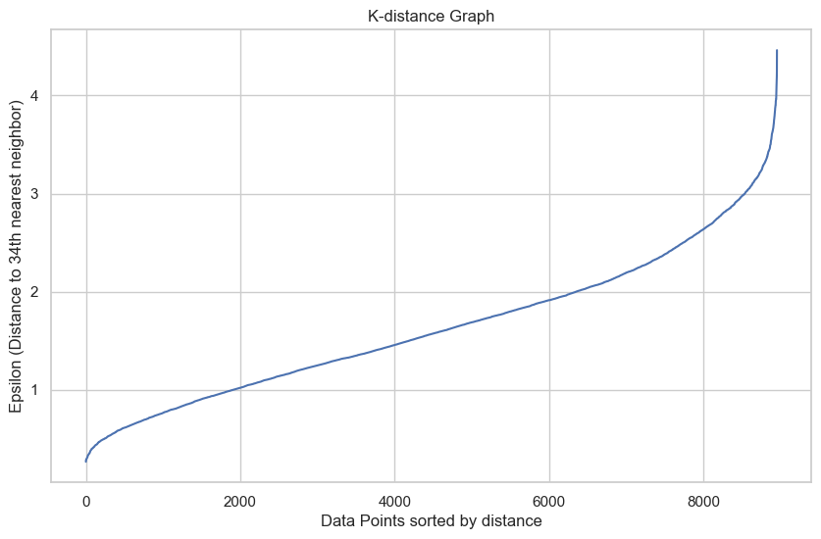

模型网格搜索与调优：

我们在确定的参数范围内进行了网格搜索，测试了 eps 从 0.5 到 2.0，以及 min_samples 从 15 到 30 的多种组合。评估标准结合了轮廓系数和簇的合理性（避免所有点都被归为噪声或聚为一个簇）。
eps_values = np.arange(0.5, 2.0, 0.2) # [0.5, 0.7, 0.9, 1.1, 1.3, 1.5, 1.7, 1.9]
min_samples_values = [15, 20, 25, 30]
best_score = -1
best_params = {}
print(f"{'Eps':<6} | {'MinPts':<8} | {'Score':<8} | {'Clusters':<8} | {'Noise':<8}")
print("-" * 55)
for eps in eps_values:
for ms in min_samples_values:
dbscan = DBSCAN(eps=eps, min_samples=ms)
labels = dbscan.fit_predict(df_std)
# 统计簇数量 (排除噪声 -1)
unique_labels = set(labels)
n_clusters = len(unique_labels) - (1 if -1 in labels else 0)
n_noise = list(labels).count(-1)
# 只有当簇数量 > 1 且 < 10 (避免过于破碎) 时才计算分数
if 1 < n_clusters < 15:
score = silhouette_score(df_std, labels)
print(f"{eps:<6.1f} | {ms:<8} | {score:<.4f} | {n_clusters:<8} | {n_noise:<8} <--- 有效候选")

if score > best_score:
best_score = score
best_params = {'eps': eps, 'min_samples': ms}
best_labels = labels

最终，为了获得具有业务区分度的聚类结果，我们选择了 eps=1.3 和 min_samples=30 作为最终模型的参数配置。
final_eps = 1.3
final_min_samples = 30

  - 模型聚类与评估

该部分使用三种模型进行聚类，得到相应的聚类分组结果，并进行评估。

2.5.1 K-means的聚类
调用sklearn的KMeans进行聚类，使用了以下三个关键参数：
指定要生成的簇（Cluster）的数量，也就是 K 值为best_k。这是脚本通过前面的轮廓系数计算自动选出的最佳 K 值。
设置随机种子为固定值（42）。确保每次运行代码时，初始化的质心位置相同，从而保证结果可复现。如果不设置，每次运行的结果可能会略有不同。
设置初始迭代次数为10。K-Means算法对初始质心的位置很敏感，容易陷入局部最优。设置n_init=10意味着算法会尝试10种不同的初始质心配置，并自动选择效果最好（Inertia 最小）的那一次作为最终结果。
print(f"开始使用 K={best_k} 进行最终聚类...")
kmeans_final = KMeans(n_clusters=best_k, random_state=42, n_init=10)
clusters = kmeans_final.fit_predict(X)

2.5.2 层次聚类算法的聚类
在这一部分，我们主要进行了两步操作：
- 树状图构建：
代码首先通过 scipy.cluster.hierarchy.linkage 构建链接矩阵 $Z$。该矩阵记录了聚类的全过程：1）计算所有样本间的距离矩阵。2）寻找距离最近的两个簇（基于上述平均连接公式）。3）合并这两个簇，并更新距离矩阵。4）重复上述步骤直到所有样本合并为一个簇。
plot_and_save_dendrogram 函数将此过程可视化为树状图。树的纵轴代表合并距离。通过观察树状图，我们可以直观地看到在不同距离阈值下数据的聚合程度，从而验证 n_clusters=3 是否切分在树状图较长垂直线段（即簇间距离跳变明显）的位置。
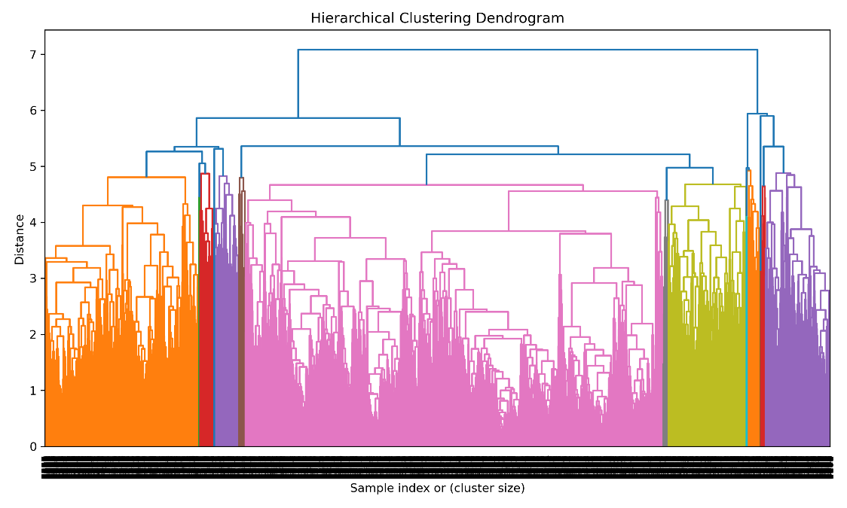
2、模型拟合：
正式聚类通过 sklearn.cluster.AgglomerativeClustering 执行：
# perform agglomerative clustering
clustering = AgglomerativeClustering(n_clusters=n_clusters, linkage=linkage_method)
labels = clustering.fit_predict(X_scaled)
其原理是：虽然层次聚类通常构建完整的树，但当指定 n_clusters=3 时，算法实际上是在树状图上寻找一个切割点（Cut），使得切割后遗留的连通分量（簇）恰好为 3 个。此时，所有被合并到同一分支下的样本被赋予相同的标签。
最后将每一个样本聚类标签添加在源文件的最后一列并保存下来，我们就得到了层次聚类的最终结果。

2.5.3 DBSCAN聚类
聚类结果统计：
使用最终确定的参数（eps=1.3, min_samples=30）对数据进行拟合，算法将数据划分为 3 个有效簇，并将不满足密度条件的点标记为噪声（Label -1）。具体的样本分布如下：
  - Noise (-1): 3994 个样本
  - Cluster 0: 4784 个样本 (主要群体)
  - Cluster 1: 138 个样本
  - Cluster 2: 34 个样本

可视化分析：

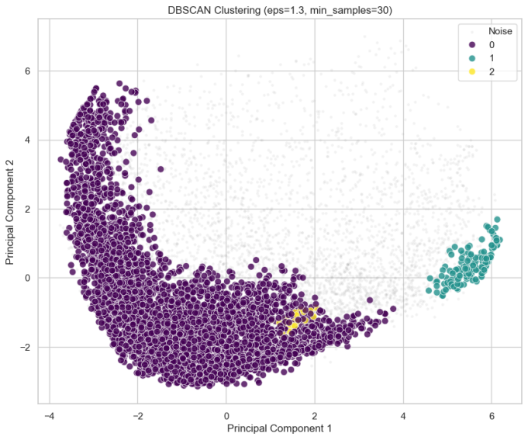

2.5.4 三种模型的评估
以下是三种模型的聚类指标评估：
K-means模型：
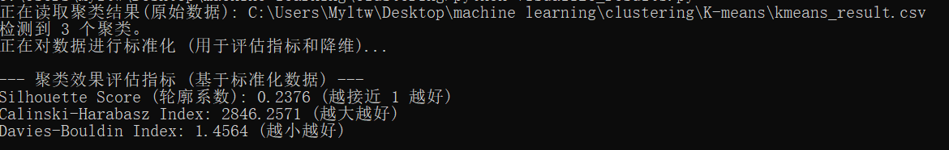
层次聚类模型：
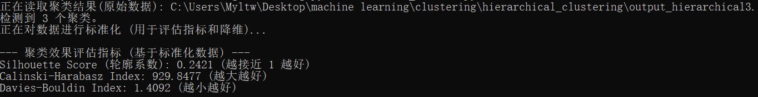
DBSCAN模型：
由于噪声点（Label -1）本质上不属于任何簇，我们在评估聚类质量时将其剔除，仅对 3 个核心簇（Cluster 0, 1, 2）的有效样本计算指标。
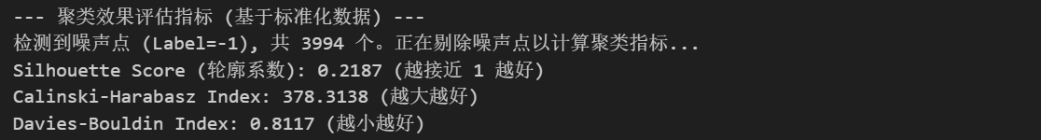
模型 | SilhouetteScore(轮廓系数) | Calinski-Harabasz  (CH) | Davies-Bouldin  (DB) | 簇数量 | 特点备注
K-Means | 0.2376 | 2846.2571 | 1.4564 | 3 | CH值最高，簇内紧密度最好
层次聚类 | 0.2421 | 929.8477 | 1.4092 | 3 | 轮廓系数略高，表现均衡
DBSCAN | 0.2187 | 378.3138 | 0.8117 | 3 (+噪声) | DB值最佳，主要优势在于分离度
对比分析：
- 紧密度与离散度 (CH Index)：
  - K-Means (2846.26) 遥遥领先。这符合 K-Means 的数学特性，它通过最小化簇内方差（SSE）来优化模型，因此天然倾向于生成球状且紧密的簇。
  - DBSCAN (378.31) 得分最低，但这并不代表效果差。DBSCAN 形成的簇往往是不规则形状的，且密度较低的区域被划分为噪声，导致基于方差计算的 CH 指标不占优势。
- 分离度 (Davies-Bouldin Index)：
  - DBSCAN (0.8117) 表现最好（数值越小越好）。这说明在剔除了大量模糊不清的噪声点后，DBSCAN 识别出的 3 个核心簇（普通用户、优质还款户、高透支户）之间具有极高的区分度，彼此边界清晰，重叠度极低。
  - K-Means 和层次聚类的 DB 值都在 1.4 左右，说明它们为了强制将所有样本归类，不可避免地合并了一些位于边界模糊地带的样本，导致簇间分离度下降。
- 轮廓系数 (Silhouette Score)：
  - 三种模型均在 0.22 - 0.24 之间。这表明信用卡用户数据的分布是高度连续的，不存在天然的“孤岛”式分隔。层次聚类略微领先，说明其在处理这种连续型数据结构时，能够构建出边缘相对平滑的簇。

  - 结果可视化

2.6.1混淆矩阵

三个模型。
2.7 分析与优化
2.7.1 结果成因分析
通过对比三种模型，我们发现该数据集具有明显的“长尾”和“高噪声”特征：
- 维度灾难与分布连续性：轮廓系数普遍不高（都在0.2左右），说明在高维空间中，用户特征呈现连续渐变而非离散分布。K-Means 强制将这些连续数据切割为 3 块，虽然由于算法特性保证了紧密度，但丢失了对边缘样本的解释力。
- DBSCAN 的“掐尖”效应：DBSCAN 识别出了高达 44% 的噪声（Label -1）。这揭示了一个重要的业务事实：近一半的信用卡用户行为不具有典型性。DBSCAN 成功过滤了这些杂音，精准定位了最具代表性的三类人群（Cluster 1 和 2 对应的高价值人群），这在精准营销场景下比 K-Means 更有价值。
2.7.2 优化策略
针对当前聚类结果，我们提出以下优化建议：
- 特征工程优化：当前仅使用了 Z-Score 标准化。考虑到部分特征（如余额、消费频次）存在严重的右偏分布，建议先进行 Log 变换 或 Box-Cox 变换 使其接近正态分布，再进行聚类，可能会提升 K-Means 的轮廓系数。
- 尝试更高级的降维方法（如 t-SNE 或 UMAP）替代 PCA 进行可视化，可能会发现非线性的簇结构。
- 模型融合策略：“两步聚类法”：可以先利用 DBSCAN 剔除那 4000 个异常噪声点，然后对剩余的“纯净”数据使用 K-Means 或 层次聚类进行细分。这样既能保证簇的纯度，又能利用 K-Means 对核心群体进行细粒度划分。
- 业务层面的定义优化：对于 DBSCAN 识别出的 Cluster -1（噪声），不应直接丢弃，应将其定义为“非典型客户”或“潜在风险客户”，单独建立风控模型进行监测。

2.8 总结
本课题基于 Kaggle 信用卡数据集，系统地对比了 K-Means、层次聚类和 DBSCAN 三种无监督学习算法。
模型表现方面，K-Means 提供了最稳健的全局划分，适合对全量用户进行粗略分层（如普通/中端/高端），其 CH 指标最高，计算效率最快；层次聚类 在树状结构的可解释性上具有优势，但在处理大数据量时计算成本过高；DBSCAN 展现了强大的异常检测能力，它并未随波逐流地将所有数据强行归类，而是敏锐地指出了数据集中存在大量离群点，并以极好的分离度（DB=0.81）提取出了特征鲜明的高价值客户群。
在实际银行CRM场景中，建议组合使用：利用 K-Means 做全量用户的画像覆盖，保证营销无死角；利用 DBSCAN 抓取核心高价值群体（VIP）和高风险离群点（欺诈嫌疑），进行重点突破和防范。
通过本此实验，我们得到一个启示——没有绝对“最好”的算法，只有最适合业务目标的算法。本实验证明，通过调整参数，我们可以从杂乱的交易数据中提取出具有明显业务含义的客户分群，实现了从数据到商业洞察的转化。

组员及任务分配情况
组员 | 分工
2354366徐华炫 | K-means建模及结果可视化
2352841刘佳鑫 | 数据准备、清洗及层次聚类法建模
2351520毛星博 | DBSCAN模型建模及结果优化讨论

